Макаренко Людмила Григорьевна
Воспитатель
ГБОУ СОШ № 629
Г. Москва

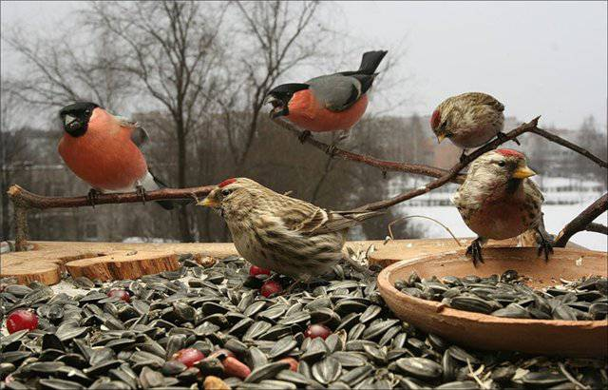
Краткосрочный проект «Птицы на кормушке»

Задачи проекта:
- воспитать интерес у детей к нашим соседям по планете – птицам;
- вызвать желание узнавать новые факты их жизни, заботиться о них;
- радоваться от осознания того, что, делясь крохами, можно спасти птиц зимой от гибели;
- дать детям элементарные знания о том, чем кормить птиц зимой.

Участники проекта: дети группы и их родители, воспитатель группы.

Тип проекта: экологический

Проблема: недостаточное представление детей о жизни птиц зимой.

Цель: побудить детей помочь птицам. Вызвать эмоциональный отклик
на то, что им холодно и голодно.

Задачи:
- дать первоначальные представления о жизни птиц зимой;
- расширять кругозор детей на основе материала, доступного их пониманию;
- воспитать бережное отношение к птицам.

Срок реализации проекта: 1 неделя.

Ожидаемый результат:
- элементарные представления детей о жизни птиц зимой.
- заинтересованность детей совместно с родителями в заботе о птицах, желание помогать им в зимний период (изготовление кормушек, подкормка птиц зимой).
- развитие у детей любознательности, познавательной активности, коммуникативных навыков.

Перспективный план:
1. Наблюдение за птицами:
- «Синица»;
- «Снегирь»;
- «Сорока»;
- «Птицы большие и маленькие»;
- «Чем питаются птицы?»;
- «Какие птицы кормятся на кормушке?»;
- «Птичьи следы на снегу».
2. Чтение стихотворений:
- А.Прокофьев «Снегири»;
- В.Стоянов «Воробей»;
- Р.Бухараев «Кормушка».
- Чтение стихотворения В.Приходько «Воробей».
3. Лепка: «Птичка».
4. Слушание: «Голоса птиц».
5. Развешивание кормушек.
6. Раскрашивание силуэтов птиц (синица, снегирь).
7. Разучивание пальчиковой игры «Стайка»
8. Коллективная аппликация «Птицы на кормушке».
9. Рисование «Сорока-ворона»
10. Подвижные игры:
- “Совушка”.
- “Птички и птенчики”.

